2017年浙江省温州市中考科学试卷
一、选择题(本题有15小题，每小题4分，共60分。每小题只有一个选项是正确的，不选、多选、错选均不给分)
1、(2017•温州)眼睛让我们看见多彩世界。下列属于爱护眼睛、保护视力的做法是( )
A、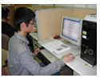
长时间使用电脑
B、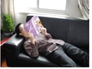
躺在沙发上看
C、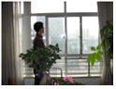
看书一小时后远眺窗外
D、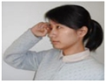
用手揉进入异物的眼睛

2、(2017•温州)5月9日，相关机构发布 等四种元素的中文名称。元素的核电荷数为118，相对原子质量为294，则 原子核外电子数为( )
A、118
B、176
C、294
D、412

3、(2017•温州)科研人员在云南省高黎贡山确认了一新物种，命名为高黎贡白眉长臂猿，这是目前中国科学家命名的唯一一种类人猿。生活在该山区的所有高黎贡白眉长臂猿构成一个( )
A、生物圈
B、生态系统
C、群落
D、种群

4、(2017•温州)为了预防麻疹、风疹的流行，卫生部门与学校共同采取下列措施，其中属于保护易感人群的是( ) [来源:Zxxk.Com]
A、保持教室清洁与通风
B、要求饭前便后勤洗手
C、注射麻疹、风疹疫苗
D、要求发烧时及时就医

5、(2017•温州)如图为自动垂直升降式车库的停车过程示意图。下列关于汽车匀速上升时的说法，正确的是( )
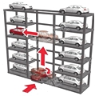
A、动能增加，重力势能不变
B、动能增加，重力势能增加
C、动能不变，重力势能不变
D、动能不变，重力势能增加

6、(2017•温州)下列情景中利用电磁感应原理的是( )
A、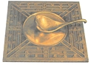
司南指示方向
B、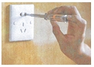
测电笔辨别火线与零线
C、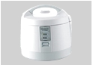
电饭煲通电煮饭
D、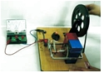
手摇发电机产生电流

7、(2017•温州)在柠檬中插入两种不同的金属可以制得水果电池。相同条件下，水果电池的电压与两种金属的活动性差异大小有关。下列柠檬电池的两种金属，活动性差异最大的是( )
A、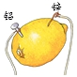
B、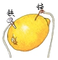
C、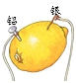
D、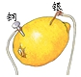

8、(2017•温州)构成人体骨骼和牙齿的无机盐称为骨盐，其中含有氟化钙(CaF₂)。氟化钙中氟(F)元素的化合价为( )
A、−2
B、−1
C、+1
D、+2

9、(2017•温州)小明在按压式订书机的N点施加压力，将订书针钉入M点下方的纸张中，能正确表示他使用该订书机时的杠杆示意图是( )
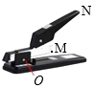
A、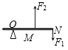
B、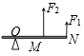
C、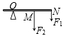
D、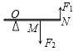

10、(2017•温州)如图是小明整理的与氧气化学性质有关的部分笔记，他归纳了以下四点，其中不合理的是( )
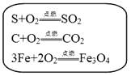
A、都是单质与单质反应
B、都是氧化反应
C、都生成了化合物
D、都生成了气体

11、(2017•温州)研究发现，恒星寿命的长短取决于它的质量大小。结合图表信息，推测四种恒星中寿命最长的是( )
恒星 | 质量(与太阳相比的倍数)
天狼A星 | 2.14
天狼B星 | 1.05
织女星 | 2.13
牛郎星 | 1.79
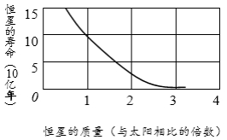
A、天狼A星
B、天狼B星
C、织女星
D、牛郎星

12、(2017•温州)小明用亚甲基蓝溶液给临时装片中的口腔上皮细胞染色，下列操作正确的是( )
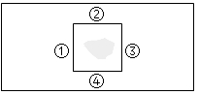
A、滴在①处，将装片左端略提起
B、滴在①处，吸水纸放置在④处
C、滴在①处，吸水纸放置在③处
D、滴在①③处，将装片左右晃动

13、(2017•温州)某电热水壶正常状态下，闭合开关，指示灯L亮，同时电热丝R工作；断开开关，指示灯L熄灭，电热丝R不工作。小明用该电热水壶烧水时，发现电热丝R断了，指示灯L仍然亮。四位同学设计了该电热水壶的模拟电路，其中可能正确的是( )
A、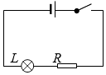
B、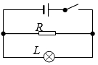
C、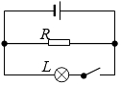
D、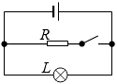

14、(2017•温州)用隔板将玻璃容器均分为两部分，隔板中有一小孔用薄橡皮膜封闭(如图)。下列问题中可以用该装置探究的是( )
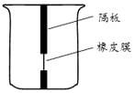
①液体压强是否与液体的深度有关
②液体压强是否与液体的密度有关
③液体是否对容器的底部产生压强
④液体是否对容器的侧壁产生压强
A、①②③
B、①②④
C、②③④
D、①③④

15、(2017•温州)小明用焦距为10厘米的凸透镜做成像规律实验，记录了光屏上成清晰像时的四组数据(如表)，其中明显错误的一组是( )
组别 | 甲 | 乙 | 丙 | 丁
物距(厘米) | 10[来源:学科网ZXXK] | 15 | 20[来源:Z&xx&k.Com] | 30
像距(厘米) | 40 | 30 | 20 | 15
A、甲
B、乙
C、丙
D、丁

二、填空题(本题有8小题，每空2分，共40分)
16、(2017•温州)头盔、赛车服、头颈支持系统是赛车手极其重要的防护装备(如图)，分别保护赛车手身体的不同部位。
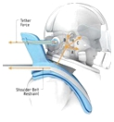
(1)专业赛车服由导热性能极弱的材料制成，可以在高温时对赛车手起到保护作用。导热性属于物质的________(选填“物理性质”或“化学性质”)。
(2)比赛过程中若发生意外撞击，在安全带的保护下，车手的身体能被固定在座椅上，佩戴头颈支持系统可以避免头部由于________向前摆动，从而起到保护作用。

17、(2017•温州)气候与人类的生活密切相关，气候变化已成为科学家研究的重要课题。
(1)研究古气候的科学家通过观察每个土层的花粉，可以推测出该地区古气候的特征。植物的花经过传粉、受精后，子房逐渐发育成为________。
(2)科学家对全球气候变化的原因提出多种假设，其中两种假设如下。
假设一：太阳输出能量的变化会引起地球表面的温度变化。气象学家发现，短期的气候变化与太阳黑子的数量变化有关。图中表示太阳黑子的是________(选填序号)。
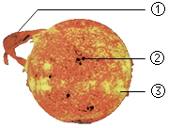
假设二：火山活动会造成地面温度降低。火山喷发会释放大量的气体和粉尘，这些物质会较长时间滞留在大气层中，减少到达地表的太阳能。火山是________运动的表现形式。

18、(2017•温州)科学家罗伯特·胡克一生为科学发展做出巨大的贡献。
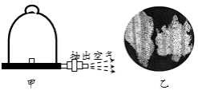
(1)胡克曾协助科学家玻意耳发明了抽气机。当抽气机将密闭玻璃罩中的部分空气抽出时(如图甲)，玻璃罩内的空气密度如何变化？________
(2)胡克用自制的显微镜观察一块软木薄片的结构时，发现了细胞，其实胡克观察到的是软木细胞的细胞壁(如图乙)。细胞壁具有________的功能。
(3)胡克研究弹性物体的形变程度与力的大小关系，得出了相关规律。实验室中哪种测量工具是利用此规律制成的？________

19、(2017•温州)微创换瓣是治疗心脏瓣膜病的新技术，具有创伤小、恢复快、并发症少等优势。
(1)某患者左心室舒张时，动脉瓣膜关闭不严，导致血液倒流。医生采取微创换瓣手术为其治疗，先从患者大腿的股动脉处开一小口，利用动脉通道将治疗仪器沿着股动脉上行，最后经过________(填血管名称)准确送达该动脉瓣，进行手术。
(2)微创换瓣手术后，患者大脑意识清醒。从神经系统组成分析，脑属于________神经系统。

20、(2017•温州)我省开展“全面剿灭劣V类水”行动。为了治理某河道的水污染，相关部门放置一批太阳能仿生水草，几个月后效果明显。太阳能仿生水草主要由太阳能电池板、小型送风电动机以及若干人造水草等构成(如图)。太阳能电池板为电动机供电，电动机工作，给河水持续提供空气，增加水体中的溶解氧。
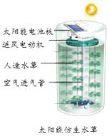
(1)电动机工作时，其能量如何转化？________
(2)人造水草中有硝化细菌，当水体溶解氧增加，硝化细菌会快速繁殖。细菌的生殖方式为________生殖。
(3)水体中氮元素含量过高是河道水污染的主要原因之一。人造水草中的硝化细菌能将污水中的含氮化合物最终转化为无污染物质，该过程涉及到的化学反应之一是： ，则X的化学式为________。

21、(2017•温州)为了研究可燃物的燃烧条件，某兴趣小组同学用如图所示装置进行了实验(白磷、红磷均不超过绿豆大小，锥形瓶中的白磷A与红磷C尽量拉开距离)。白磷的着火点为40℃，红磷的着火点[来源:学+科+网]
为240℃。
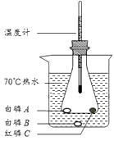
(1)写出锥形瓶中发生的实验现象：________。
(2)结合本实验目的，写出烧杯中70℃热水的作用：________。

22、(2017•温州)据报道，我国已在南海某海域试采可燃冰获得成功。可燃冰分布于深海沉积物或陆域的永久冻土中，主要是由甲烷(CH₄)与水在高压低温条件下形成的类冰状结晶物质，可燃烧，所以被称为“可燃冰”。
(1)CH₄中C、H元素的质量比为________。
(2)已知在相同条件下，1米³CO和1米³ CH₄所含的分子数目相同。CO、CH₄燃烧的化学方程式分别为2CO+O₂点燃2CO₂ ， CH₄+2O₂点燃CO₂+2H₂O。据此分析，在相同条件下，分别燃烧1米³的CO与CH₄ ， 消耗氧气较多的是________。
(3)有专家指出，“从实现可燃冰试开采成功到大规模开采之路依然遥远，许多问题有待进一步解决”。下列证据中，支持专家观点的有 (可多选)。
A、可燃冰存在于低温与高压环境，稳定性较差。大规模开采时，稍有不慎，海底沉积物会失去稳定，可能引发海底塌方，甚至导致海啸
B、可燃冰是高效、资源量大的优质能源，开采可燃冰对我国能源生产有重要价值
C、可燃冰埋藏在海面下600~2000米深，虽然存储总量很大，但分布较为分散，目前开采难度大
D、我国已实现可燃冰全流程试采核心技术的重大突破，形成了国际领先的新型试采工艺
E、可燃冰与煤、石油等能源相比，是绿色清洁能源，具有良好的商业开发前景

23、(2017•温州)为了研究摆锤的摆动，小明用细绳把摆锤悬挂起来，将摆锤从A点静止释放，利用频闪照相技术拍摄摆锤在相同时间间隔的位置(如图)。
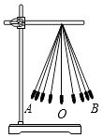
(1)摆锤到达最高点B时，是否处于平衡状态？________
(2)小明发现摆锤从A点到O点时速度越来越大，他从照片中获得的证据是________。

三、实验探究题(本题有4小题，第27(1)题6分，其余每空3分，共36分)
24、(2017•温州)指甲生长与甲根基部细胞有关，指甲向指尖方向生长，甲小皮是与指甲底端相连的皮肤，一段时间内，甲小皮的位置不会随指甲的生长而变化。某科研人员为了研究指甲的生长规律，选择一定数量健康的男性和女性作为研究对象进行实验。一段时间后，在指甲的中间位置的虚线方向上(如图)测出指甲生长的长度，计算出指甲的生长速度。统计不同类别、不同时期指甲生长的平均速度，相关数据整理如下表：
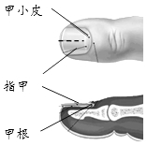
指甲生长的平均速度(毫米/天)统计表
不同指甲 | 女性(一年) | 男性(一年) | 冬天 | 夏天
右手无名指 | 0.094 | 0.114 | 0.101 | 0.116
右手中指[来源:Zxxk.Com] | 0.103 | 0.117 | 0.105 | 0.119
右手食指 | 0.098 | 0.115 | 0.102 | 0.117
(1)在实验中，如何测量一段时间内指甲生长的长度？________
(2)分析实验数据，该实验可以得出哪些结论？________ [来源:学_科_网Z_X_X_K]
(3)有研究表明：青少年指甲的生长速度比老年人快。结合细胞的生命活动特点对这一现象作出简要解释。________

25、(2017•温州)根据能量转化与守恒定律，在与外界没有热传递的条件下，物体内能的增加量与外界对物体做功多少相等。为了验证此规律，某兴趣小组设计了如图所示的实验：在容器里装一定质量的水，中间装上带有叶片的转轴，转轴上绕上绳子，绳子另一端通过滑轮与一重物相连；当重物下降时，绳子拉动转轴转动，带动叶片旋转，使容器里的水温度升高，结合水的比热计算出水增加的内能，以此验证水的
内能增加量与重物的重力做功多少是否相等。
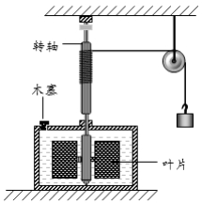
(1)为了完成此实验，除已提供测质量的电子天平外，还需要的测量工具有：________。
(2)兴趣小组在实验过程中发现，水内能的增加量小于重物做功的大小，请写出造成这种现象的一种原因：________。
(3)改进实验后，获得了如下数据，规律得到验证。
实验  序号 | 重物质量  (千克) | 下降高度  (米) | 升高温度  (℃) |  | 实验  序号 | 重物质量  (千克) | 下降高度  (米) | 升高温度  (℃)
1 | 20 | 5 | 0.5 |  | 4 | 10[来源:Z&xx&k.Com] | 10 | 0.5[来源:学科网]
2 | 20 | 10 | 1.0 |  | 5 | 30 | 10 | 1.5[来源:Z|xx|k.Com]
3 | 20 | 15 | 1.5 |  | 6 | 40 | 10 | 2.0
若使容器内相同质量水的温度升高2.5℃，则25千克的重物需下降________米。

26、(2017•温州)为了研究小灯泡电流与电压的关系，小明选择额定电压为2.5伏的小灯泡、电压为4伏的电源以及其它相关器材按图甲连接电路，进行实验。
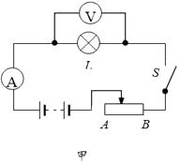
(1)闭合开关，移动滑动变阻器的滑片，当观察到________时，可以判断此时小灯泡正常发光。
(2)在实验过程中，小明将滑动变阻器的滑片从A端开始移动，直到灯泡正常发光，在此过程中测得小灯泡电流和电压的几组数据，并正确画出曲线a，如图乙所示。该实验中小明选择的滑动变阻器可能是 。
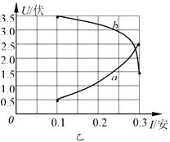
A、滑动变阻器R₁(20欧，3安)
B、滑动变阻器R₂(50欧，2安)
C、滑动变阻器R₃(2000欧，0.25安)
(3)小明在图乙中还画出了本实验中滑动变阻器的电流随电压变化的曲线b，老师据图指出该曲线是错误的，其理由是________。

27、(2017•温州)在用氯酸钾和二氧化锰的混合物制取氧气实验后，为了进一步探究二氧化锰的用量对氯酸钾分解速度的影响，小明用如图装置，以及实验室提供的实验所需药品和器材进行实验。老师对实验的建议：①每组实验氯酸钾用量可取4克，二氧化锰质量不宜超过2克。②实验应设计4组。
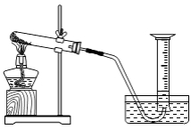
(1)结合老师建议，补充完整实验步骤①之后的其它步骤。
①检查装置的气密性；
……
(2)实验结束后，小明回收了二氧化锰。如果要证明二氧化锰是氯酸钾分解的催化剂，还需验证该二氧化锰的________保持不变。

四、解答题(本题有6小题，第28题6分，第29题6分，第30题7分，第31题6分，第32题9分，第33题10分，共44分)
28、(2017•温州)近年来，我国青少年的肥胖率增长较快。肥胖是指体内脂肪积累过多的一种状态，它会影响身体健康。
(1)肥胖会增加患一些其它疾病的风险(如图)，图中列举的五种疾病中，最有可能由胰岛素不足引起的是________。
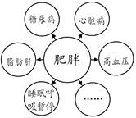
(2)某同学食用了一包零食，其中含有4.5克脂肪。打乒乓球时，该同学每小时消耗的脂肪约6克。那么，在相同条件下，该同学通过打乒乓球，约需________小时才能消耗完4.5克脂肪。
(3)据调查，我国3~17岁人群是糖类饮料的高消费群体，过多饮用糖类饮料也会导致肥胖，其原因是________。

29、(2017•温州)某校举行科学实验操作考查，由学生抽签确定考查的实验内容，要求根据提供的实验器材完成相关实验。
(1)A组实验有：①过滤含泥沙的食盐水；②蒸发氯化钠溶液获得晶体；③用实验室方法制取一瓶二氧化碳。甲同学抽到的是A组中的一个实验，需要如下器材：
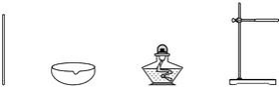
则他抽到的实验是________(选填序号)。
(2)乙同学抽到的是B组中的一个实验：配制50克10%的氯化钠溶液。为完成该实验，
他应称取固体氯化钠________克。
(3)丙同学抽到的是B组中另一个实验：验证稀硫酸和氢氧化钠溶液的酸碱性。用到的试剂有：稀硫酸、氢氧化钠溶液、紫色石蕊试液。实验结束后，他将实验后的溶液全部倒入废液缸，混合溶液呈蓝色，则混合溶液中除石蕊外还含有的溶质为________(写化学式)。

30、(2017•温州)Argo浮标广泛应用于台风预测、海洋资源开发等领域。浮标结构如图所示，坚硬壳体外下方装有可伸缩油囊；当液压式柱塞泵将壳体内的油注入油囊时，油囊排开水的体积等于注入油的体积；当油囊中的油全部被抽回壳体内时，油囊体积忽略不计。已知浮标总质量为55千克，其中含油20千克；浮标壳体体积为0.04米³ ， 油的密度为0.8×10³千克/米³；海水密度取1.0×10³千克/米³ ， g取10牛/千克。
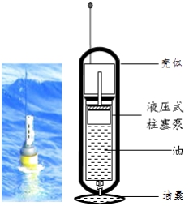
(1)该浮标下沉20米，浮标总重力做功多少焦？
(2)液压式柱塞泵将壳体中的油全部注入油囊时，浮标最终露出水面的体积为多少米³？

作物的产量与品质，是科研工作者长期思考与解决的问题。
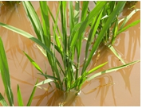
材料一：水稻是我国主要的粮食作物之一，喜高温、多湿环境。
材料二：质量相同的不同物质升高(或降低)相同温度，吸收(或放出)热量较多的，比热较大。水的比热比沙土大。
材料三：西北某地农民因地制宜，综合应用多种“稻田怪招”，不施农药与化肥，还能大大提高水稻的产量与品质(富含多种人体需要的元素)。其主要“怪招”有：
①针对种植地土壤是颗粒细小、透气性差的黏土这一状况，种植水稻之前在土壤中掺入一定量的沙子。
②水稻种植一段时间后，将灌溉后通常保持20厘米的稻田水位改为2.5厘米。
③每隔7~10天，给稻田断水一段时间，形成缺水环境，以杀死稻田中的小动物及寄生
虫(对水稻及土壤微生物的生存没有明显影响)，而后对稻田进行补水。
结合上述信息，综合运用所学知识，对多种“稻田怪招”能提高水稻的产量与品质作出解释。

32、(2017•温州)实验室有一变质的氢氧化钠样品(样品中只含碳酸钠杂质，且成分均匀)，为测量样品中Na₂CO₃的质量分数，小明进行了如下实验。
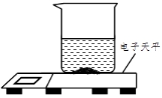
①取质量、大小相同的3个烧杯，分别加入一定质量分数的稀盐酸100克；
②向上述3个烧杯中分别加入3份质量不同的样品；
③充分反应后，再用电子天平称量烧杯及烧杯内物质的总质量(假设产生的气体完全逸出)。实验数据记录如下：
 | 实验一 | 实验二 | 实验三
反应前稀盐酸+烧杯质量(克) | 150 | 150 | 150
反应前固体样品质量(克) | 4 | 8 | 12
反应后烧杯内物质+烧杯质量(克) | m | 155.8[来源:学科网ZXXK] | 158.7
已知实验中发生的化学反应： NaOH+HCl=NaCl+H₂O;Na₂CO₃+2HCl=2NaCl+H₂O+CO₂↑
(1)分析表中数据，写出判断实验二中的样品已完全反应的理由：________。
(2)表中的m值为________。
(3)根据实验二的数据计算样品中Na₂CO₃的质量分数。

33、(2017•温州)某同学为学校草坪设计了一个自动注水喷淋系统，其电路设计如图甲。控制电路电源电压U₁=12伏，R₀为定值电阻，R_{F}为压敏电阻，电磁铁线圈电阻忽略不计；压敏电阻R_{F}放置于水箱底部(如图乙)，其阻值与压力有关，阻值随水位变化关系如表。工作电路包括注水系统和喷淋系统，其电源电压U₂=220伏；圆柱体水箱底面积S=0.4米²。当水箱内的水位上升到2米时，通过电磁铁线圈的电流I_{a}=0.1安，衔铁恰好被吸下，注水系统停止工作，此时电流表示数I₁=1安；当水位下降到1米时，衔铁恰好被拉起，注水系统开始给水箱注水，此时电流表示数I₂=2安。
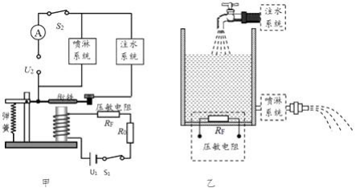
水位(米) | 0.25 | 0.50 | 0.75 | 1.00 | 1.25 | 1.50 | 1.75 | 2.00 | 2.25
压敏电阻R_{F}阻值(欧) | 300 | 200 | 125 | 90 | 70 | 65 | 62 | 60 | 59
(1)当水箱内水位达到2米时，控制电路中压敏电阻R_{F}的功率为________瓦。
(2)当水箱内水位下降到1米时，通过电磁铁线圈的电流I_{b}为多少安？
(3)已知喷淋系统一直给草坪喷水，每秒钟喷水恒为0.001米³；注水系统工作时，每秒钟给水箱注水恒为0.005米³。求相邻两次开始给水箱注水的这段时间内，工作电路消耗的电能。

